Baus reizen en MSGC
Dinsdag 22/08/2023

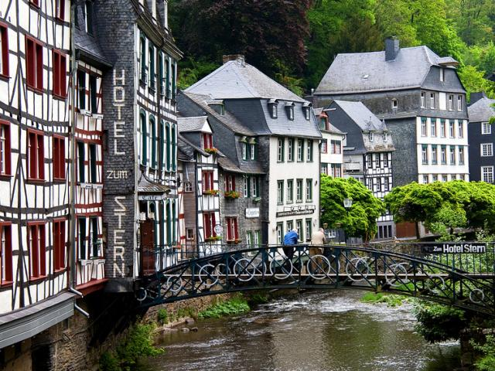
We gaan terug in de tijd en maken een klassieke dagtrip uit 1985.
Starten doen we met een klein ontbijtje in Eupen.
Een korte stop aan de Wesertalsperre en daarna rijden we richting het gekende Monschau.
In Monschau maken we een kleine stadswandeling met onze gids langs de vele vakwerkhuizen.
‘s Middags voorzien we een lekker 3-gangen middagmaal.
Namiddag gaat het naar de Rursee waar we inschepen voor een ontspannen boottochtje richting Schwammenauel.
Daarna gaat het met de bus via Mariawald naar het dorpje Heimbach, het kleinste dorpje van Noordrijn-Wesfalen.
Met de burcht op de achtergrond kan u de vele mooie hoekjes van Heimbach ontdekken.
Prijs: 80 euro.
Inbegrepen: Vertrek: 07u45 uur Limburghal
Vervoer met onze luxe autocar
Klein ontbijtje
3-gangen middagmaal
Eigen Reizen Baus reisbegeleiding
Boottocht
Niet inbegrepen:
Dranken bij de maaltijden
Avondmaal
Heb je interesse om in te schrijven? Dat kan bij Roland Keldermans en Denise Putzeys

089/351183 
0479/222829 0475/383724 
Bankrekeningnummer: BE45 0882 6230 7189

